Año Lectivo: 2025
UNIVERSIDAD NACIONAL DE RÍO CUARTO
FACULTAD DE CIENCIAS EXACTAS, FÍSICO-QUÍMICAS Y NATURALES
DEPARTAMENTO DE MATEMÁTICA

CARRERA/S: Profesorado y Licenciatura en Bilogía
PLAN DE ESTUDIOS: Plan 2025. Versión 0
ASIGNATURA: Matemática I CÓDIGO: 3153
MODALIDAD DE CURSADO: Presencial
DOCENTE RESPONSABLE: Mg. Cecilia Elguero. Profesora Asociada Exclusiva
EQUIPO DOCENTE: Esp. Marianela Sosa. Jefa de Trabajos Prácticos Exclusiva
RÉGIMEN DE LA ASIGNATURA: Cuatrimestral
UBICACIÓN EN EL PLAN DE ESTUDIO: Primer cuatrimestre del primer año de los respectivos planes de estudios
RÉGIMEN DE CORRELATIVIDADES: ---------------
CARÁCTER DE LA ASIGNATURA: Obligatoria
CARGA HORARIA TOTAL: 84 horas
Teóricas: | 42 hs | Prácticas: | 42 hs | Teóricas -Prácticas: | …. hs | Laboratorio: | …. hs

CARGA HORARIA SEMANAL: 6 horas
Teóricas: | 3 hs | Prácticas: | 3 hs | Teóricas -Prácticas: | …. hs | Laboratorio: | …. hs

- CONTEXTUALIZACIÓN DE LA ASIGNATURA
Este espacio curricular corresponde al primer cuatrimestre del primer año del Plan de estudios de la carrera Profesorado y Licenciatura en Bilogía. Se reconoce que los estudiantes han construido en la escuela secundaria un ideario en torno a algunas nociones matemáticas que se abordan en la asignatura, algunas de las cuales han sido revisadas en las clases del módulo de Matemática de las actividades del Ingreso. Se pretende a lo largo de la asignatura continuar el proceso de resignificación de saberes matemáticos iniciado en el Ingreso y avanzar hacia la construcción de nuevos saberes, de razones de ser de los mismos, en especial, en el ámbito de las Ciencias Naturales.

- OBJETIVOS PROPUESTOS
Desde esta asignatura se pretende que los y las estudiantes logren:
- Construir y analizar modelos matemáticos ligados a fenómenos del mundo real utilizando saberes que se estudian
- Usar modelos matemáticos para hacer predicciones acerca del mundo real en relación a la situación modelizada.
- Entrar en los procesos propios del quehacer matemático, como la generalización, la elaboración de conjeturas y la validación a través de argumentos deductivos.
- Leer e interpretar textos de precálculo y cálculo
- Desarrollar “nuevas” intuiciones en el proceso de construcción de las mociones del cálculo
- Analizar diferentes formas de abordar y resolver un problema, considerando alcances, limitaciones y dominio de validez del hacer puesto en juego.

- EJES TEMÁTICOS ESTRUCTURANTES DE LA ASIGNATURA Y ESPECIFICACIÓN DE CONTENIDOS
3.1. Contenidos mínimos
Sistemas de ecuaciones. Variables y funciones. Continuidad. Límites. Derivada. Vectores. Carga horaria total: 84 hora
3.2. Ejes temáticos o unidades
Unidad 1 Ecuaciones y sistemas de ecuaciones
Modelado matemático usando ecuaciones. Ecuaciones que modelizan variaciones: modelos de proporcionalidad directa y de proporcionalidad inversa. Sistemas de ecuaciones lineales de primer grado: uso en la resolución de problemas de mezclas; método de sustitución y de igualación.
Unidad 2 Función
Definición de función. ¿Para qué estudiar funciones? Dominio y rango de una función. Gráfica de una función. Información a partir de la gráfica (paridad, simetrías, crecimiento y decrecimiento). Transformaciones gráficas de funciones (desplazamientos, reflexiones, estiramientos y acortamientos). Funciones de proporcionalidad directa y de proporcionalidad inversa. Función módulo. Funciones por tramos. Funciones inversas (determinación gráfica y analítica). Composición de funciones.
Unidad 3 Modelado usando funciones básicas (lineal, cuadrática, exponencial, logarítmica y trigonométrica).
La función y=mx+b : parámetros y su influencia en la gráfica. La pendiente como razón de cambio. Función cuadrática (forma canónica y polinómica): parámetros y su influencia en la gráfica. Función exponencial: la función y=k.a^{x}, transformaciones gráficas, parámetros y su influencia en la gráfica, comportamiento en el infinito (asíntotas horizontales); comparación de tasas de crecimiento lineal y exponencial. Función logarítmica: la función y=log_{a}x, transformaciones gráficas, parámetros y su influencia en la gráfica, asíntotas verticales. Relación entre las funciones logarítmicas y las exponenciales. Funciones trigonométricas de números reales (seno, coseno y tangente): relación con las razones trigonométricas; transformaciones gráficas, parámetros y su influencia en la gráfica. Uso/ interpretación/construcción de modelos matemáticos de fenómenos reales usando las funciones estudiadas.
Unidad 4 Límite de funciones. Continuidad
Noción de límite de una función en un punto. Límites laterales. Límites infinitos y asíntotas verticales de una función. Cálculo de límites utilizando propiedades de los límites. Extensión del concepto de límite: límite en el infinito. Los límites en el infinito y las asíntotas horizontales de una función. Cálculo de límites indeterminados. Continuidad de una función en un punto. Tipos de discontinuidades. Continuidad en un intervalo abierto y en un intervalo cerrado. Teorema de Bolzano.
Unidad 5 Derivada
Razones de cambio y derivada. Derivada de una función en un punto. La función derivada. Derivada de funciones elementales. Algebra de derivadas: derivada de la suma, la diferencia, el producto y el cociente de funciones. Regla de la cadena. Razones de cambio en las ciencias naturales. Valores máximos y mínimos, locales y absolutos. Teorema del valor extremo en un intervalo cerrado. Método para hallar valores máximos y mínimos absolutos de una función en un intervalo cerrado. Problemas de optimización.
Unidad 6 Vectores
Vectores en el plano/espacio. Noción de magnitud, dirección y sentido. Operaciones con vectores: suma, resta, producto por un escalar. Definición gráfica y algebraica. Propiedades. Producto escalar entre vectores: definición, propiedades, aplicaciones.

- ACTIVIDADES A DESARROLLAR
La asignatura está organizada en una clase teórica semanal de 3 hs y una clase práctica semanal de 3 hs, articulando en ambos espacios el “saber” -las nociones matemáticas centrales de la asignatura-con el “saber hacer”. En las clases teóricas se presenta una reconstrucción de los conceptos y propiedades de la asignatura, buscando promover la reflexión sobre los saberes y sus posibles razones de ser. Las clases prácticas son espacios en los cuales los y las estudiantes- a partir de la resolución de las tareas que forman parte de las guías de trabajos prácticos-se familiarizan con el quehacer matemático, ponen en funcionamiento resultados construidos en las clases de teóricas, retoman y analizan cuestiones planteadas en dichas clases, y construyen también nuevos conceptos y propiedades.

- PROGRAMAS Y/O PROYECTOS PEDAGÓGICOS INNOVADORES E INCLUSIVOS
---------------------------------------------
- CRONOGRAMA TENTATIVO DE CLASES E INSTANCIAS EVALUATIVAS
Cronograma de clases e instancias evaluativas
Semana | Días/horas | Actividad: tipo y descripción
- 10/03 - 14/03 |  | Teórico: U1  Práctico: U1
- 17/03 - 21/03 |  | Teórico: U2  Práctico: U2
- 24/03 - 28/03 |  | Teórico: U2
- 31/03 - 04/04 |  | Teórico: U3  Práctico: U2
- 07/04 - 11/04 |  | Teórico: U3  Práctico: U3
- 14/04 - 18/04 |  | Teórico: U3  Práctico: U3
- 21/04 - 25/04 |  | Teórico: U3  Práctico: U3
- 28/04 - 02/05 |  | Teórico: U4  Práctico: U3  Miércoles 30/04 Primer Parcial
- 05/05 - 9/05 |  | Teórico: U4  Práctico: U4
- 12/05 - 16/05 |  | Teórico: U4  Práctico: U4
- 19/05 - 23/05 |  | Teórico: U5  Práctico: U5
- 26/05 - 30/05 |  | Teórico: U5  Práctico: U5
- 02/06 – 06/06 |  | Teórico: U5  Práctico: U5
- 9/06 - 13/06 |  | Teórico: U6  Práctico: U6  Segundo Parcial (mierc 11/06)
- 16/06 - 20/06 |  | Consulta  Recup. del Segundo Parcial (Mar 17/06)
- 23/06 - 27/06 |  | Recup. del Segundo Parcial (Lun 23/06)

- BIBLIOGRAFÍA

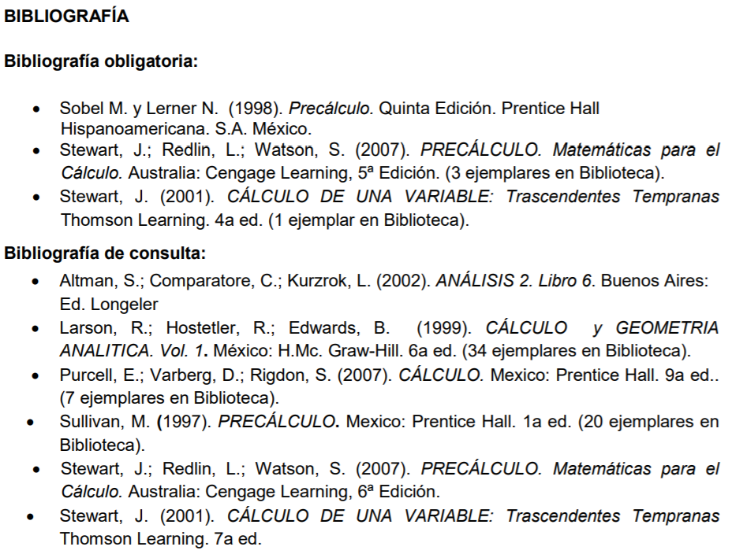

- DÍA Y HORARIOS DE CLASES PRESENCIALES
Teórico: Lunes de 08 hs a 11hs
Práctico: Martes de 10 hs a 13 hs

- DÍA Y HORARIO DE CLASES DE CONSULTAS
Teórico: Viernes de 11 hs a 12 hs
Práctico: Viernes de 12 hs a 13 hs.

- REQUISITOS PARA OBTENER LA REGULARIDAD Y LA PROMOCIÓN
Para obtener la regularidad de la materia se deberá cumplimentar con el Régimen de Estudiantes y de Enseñanza de Grado de la Universidad Nacional de Río Cuarto. Res. C.S.356/10. Los alumnos deberán asistir como mínimo al 80% de las clases realizadas y además aprobar las dos evaluaciones parciales o sus respectivos recuperatorios.
Para obtener la promoción de la materia se deberá cumplimentar con el Régimen de Estudiantes de Enseñanza de Grado de la Universidad Nacional de Río Cuarto. Res. C.S.356/10:
*Aprobar dos parciales en el transcurso del cuatrimestre, con una calificación promedio de siete puntos (sin registrar instancias evaluativas de aprobaciones con notas inferiores a seis puntos). Un estudiante que no hubiere alcanzado la nota mínima de seis puntos, tendrá derecho al menos a una instancia de recuperación para mejorar sus aprendizajes y mantenerse así en la promoción.
*Para alcanzar la calificación mínima de siete puntos requeridos en las evaluaciones del sistema de promoción, el alumno deberá acreditar un mínimo del 70% de los conocimientos solicitados. En ese porcentaje deben estar incluidos los temas fundamentales de la asignatura.
*Tener una asistencia a las clases teóricas y clases prácticas de al menos el 75%.

- CARACTERÍSTICAS, MODALIDAD Y CRITERIOS DE LAS INSTANCIAS EVALUATIVAS
Los exámenes parciales consisten en la resolución escrita de tareas del tipo a las trabajadas en las clases de práctico. Su aprobación, o la de los respectivos recuperatorios, determina la condición de regular del alumno. Para la promoción se solita, además de las tareas antes descritas, responder por escrito preguntas de temas abordados en las clases de teórico.
La instancia de examen final para alumnos regulares es escrita y versa sobre contenidos abordados en las clases teóricas. Para alumnos libres, esta instancia incorpora además un examen sobre lo trabajado en las clases de práctico.

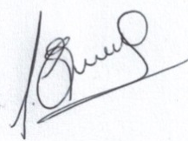

Firma Profesor/a Responsable Firma Secretario/a Académico/a

